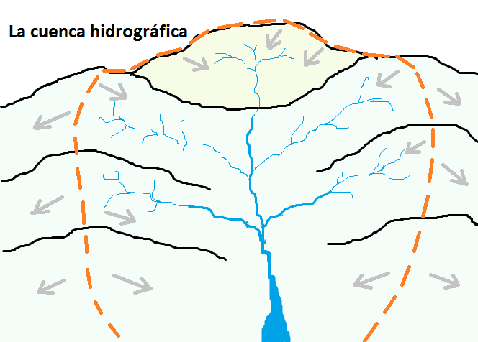
- Estudia el dibujo de arriba y después explica en español qué piensas que significan las siguientes palabras. Si es necesario, puedes confirmar tus respuestas con una investigación de estas palabras por el internet.
La cuenca hidrográfica
La divisoria de aguas (o el parteaguas)
El cauce principal
Los tributarios
El caudal de un río
- Pensando en el dibujo que se encuentra arriba y en el ciclo del agua, ¿cuáles son los 2 factores de mayor importancia que pueden influir el caudal del agua del cauce principal?

______ la precipitación
______ el tipo de suelo (la permeabilidad)
______ la elevación de la divisoria y los pendientes laterales
______ la magnitud del área
______ la cobertura vegetal
______ el cambio de elevación del río

- Investiga y después explica en tus propias palabras -- ¿qué es una represa hidroeléctrica? Considerando solamente la producción de electricidad ¿cuál sería un buen sitio para construir una represa (o un embalse)? Piensa en los factores que se encuentran en la lista en la pregunta número dos.

- ¿Cuáles serían algunas consecuencias de poner una represa hidroeléctrica en el río del dibujo arriba?

- Mira el siguientes video y después contesta las preguntas: http://youtu.be/OrjfJllLzxg

  - ¿De qué país es el video? ¿Para qué dicen que necesitan construir las represas?

  - ¿Quiénes son los asháninkas?

  - Según David Barbosa ¿qué significa el río Ene para el pueblo asháninka?

  - ¿Qué temen los pueblos nativos de esta zona?

- Investiga -- ¿Quién es Ruth Buendía? ¿Por qué ganó el Premio Goldman en 2014?

